1 вариант
1. Расположите в хронологическом порядке
А) 20 съезд КПСС Б) Освоение целины В) Создание ОВД
2. Используя знания по истории России, раскройте смысл понятия «совнархозы». Приведите один исторический факт, конкретизирующий данное понятие относительно истории России. Приведённый факт не должен содержаться в данном Вами определении понятия.
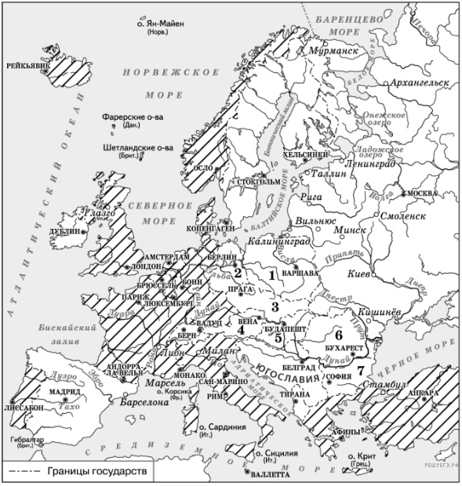
3. Укажите название военно-политического блока, в который в середине 1960-х гг. входили страны, заштрихованные на схеме.
4. Одной из цифр на схеме обозначена страна, никогда не входившая в военную организацию (военный блок), в которую в середине 1960-х гг. входили все остальные страны, обозначенные цифрами. Укажите название этой страны.
5. В 1955 с этой страной были восстановлены дипломатические отношения
6. Какие суждения, относящиеся к событиям, обозначенным на схеме, являются верными?
1) Испания в середине 1960-х гг. входила в один из противостоящих друг другу военных блоков.
2) На данной схеме отражён раскол Германии на два государства.
3) На схеме обозначены все страны, избравшие социалистический путь развития на период середины 1960-х гг.
4) Все страны, обозначенные на схеме цифрами, в годы Великой Отечественной войны были освобождены Красной армией или при её активном участии.
5) В настоящее время существуют оба военно-политических блока, противостоявших друг другу в период, показанный на схеме.
6) Данная схема характеризует международное положение, сложившееся в период «холодной войны».

7. Назовите космонавта, изображённого на марке. Используя изображение, приведите одно, любое обоснование Вашего ответа.

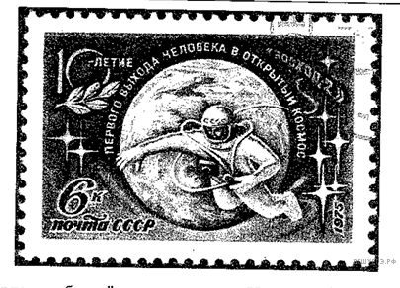

8. Какой из представленных ниже скульптурных памятников ещё не был создан в период, когда произошло событие, которому посвящена данная марка? В ответе запишите цифру, которой обозначен этот памятник скульптуры. Назовите исторического деятеля, которому посвящён этот скульптурный памятник.
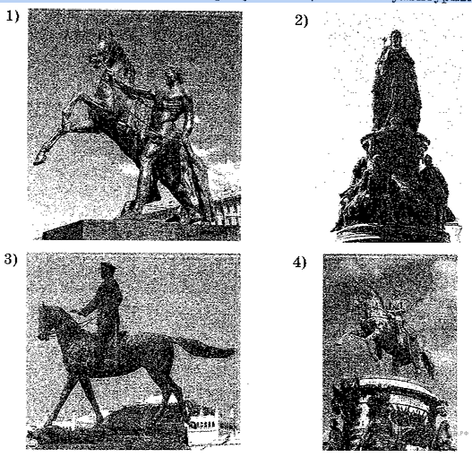

2 вариант
1. Расположите в хронологическом порядке
А) Ликвидация МТС Б) Полёт Гагарина В) Карибский кризис
2. Используя знания по истории России, раскройте смысл понятия «целина». Приведите один исторический факт, конкретизирующий данное понятие относительно истории России. Приведённый факт не должен содержаться в данном Вами определении понятия.
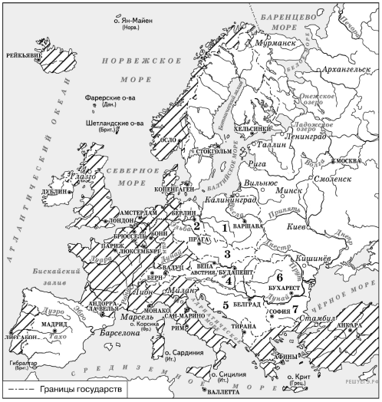
3. Укажите аббревиатуру, обозначающую название военной организации (военного блока), противостоявшей военно-политическому блоку, включавшему страны, заштрихованные на схеме.
4. Какая из стран, обозначенных на схеме цифрами, никогда не входила в военную организацию (военный блок), противостоявшую военно-политическому блоку, страны — участницы которого заштрихованы на схеме? В ответе напишите название этой страны.
5. В столицу какой страны, обозначенной на схеме цифрами в 1956 году вошли советские войска
6. Какие суждения, относящиеся к событиям, обозначенным на схеме, являются верными?
1) В страну, обозначенную на схеме цифрой «7», в 1950-х гг. были введены советские войска.
2) Турция в середине 1960-х гг. входила в один из противостоящих друг другу военных блоков.
3) США в период, к которому относится схема, входили в военно-политический блок, включающий страны, заштрихованные на схеме.
4) В настоящее время существуют оба военно-политических блока, противостоявших друг другу в период, к которому относится схема.
5) Страна, обозначенная на схеме цифрой «4», в годы Великой Отечественной войны была освобождена от фашистов советскими войсками.
6) На схеме обозначены все страны, избравшие социалистический путь развития на период середины 1960-х гг.

7. Укажите название исторического периода, когда мог быть выпущен данный плакат.
Используя изображение, приведите одно любое обоснование Вашего ответа

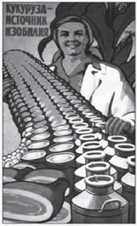
8. Какой из приведённых ниже плакатов был посвящен событию, которое произошло через год после публикации первого плаката? В ответе запишите цифру, которой обозначен этот плакат. Назовите, кто возглавлял СССР в период выхода данного плаката.
